曾家岩50号周公馆参观报告

参观地点：曾家岩50号周公馆
参观时间：2022.10.6
在国庆期间，为了解重庆红色文化，我参观了重庆红色遗迹——曾家岩50号周公馆。
曾家岩50号，位于重庆市渝中区中山四路，原为赵少龙赵佩珊夫妇的房产。1938年9月至11月，中国共产党召开了扩大的六届六中全会，决定设立以周恩来为书记的中共中央南方局。1939年1月南方局在重庆秘密成立，机关设于机房街70号公开的八路军办事处内，后因日机轰炸，于1939年5月移驻红岩。同时，为了解决中共代表的住房紧张问题，方便开展工作，邓颖超于1939年2月以周恩来的名义租用了曾家岩50号一，三层和二层东侧几间房屋，对外称“周公馆”。
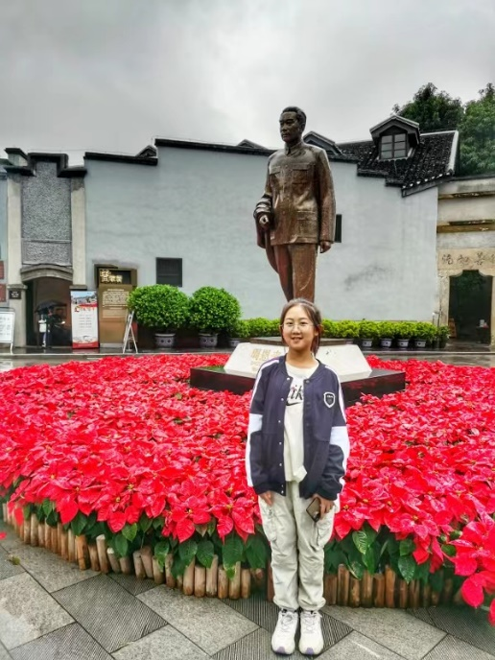

- 红色三岩
“红色三岩“屹立战时首都
“红色三岩”分别为红岩嘴13号，曾家岩50号周公馆，虎头岩《新华日报》总馆。
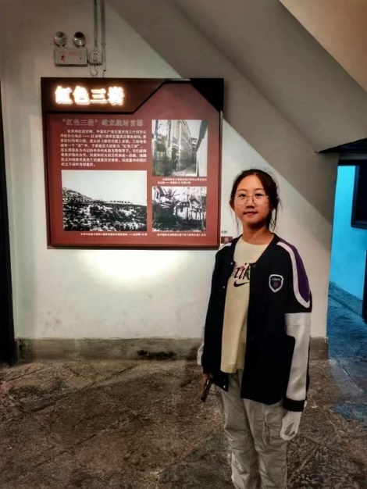
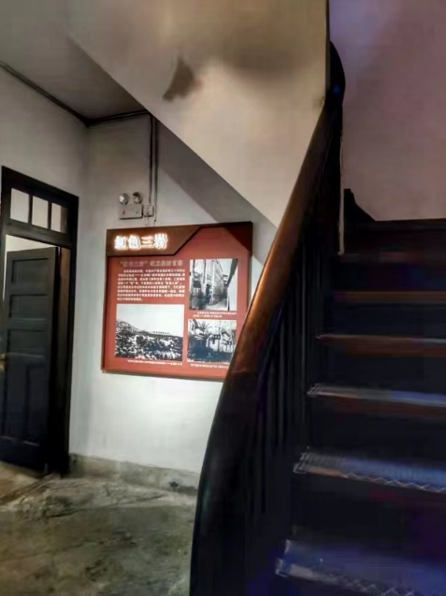

- 会议室兼会客厅
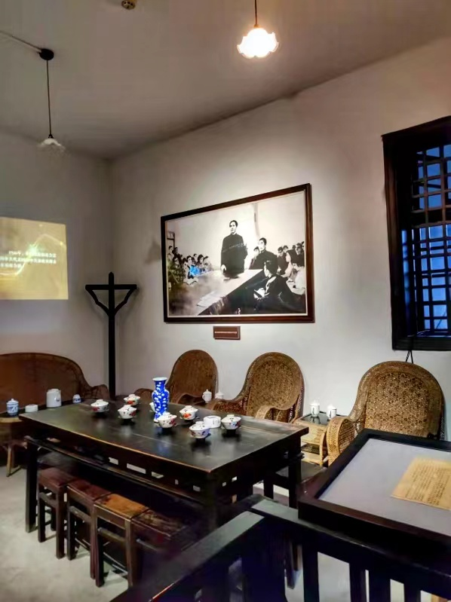

- 南方局文化工作委员会
笔战是枪战的前驱，也是枪战的后盾。
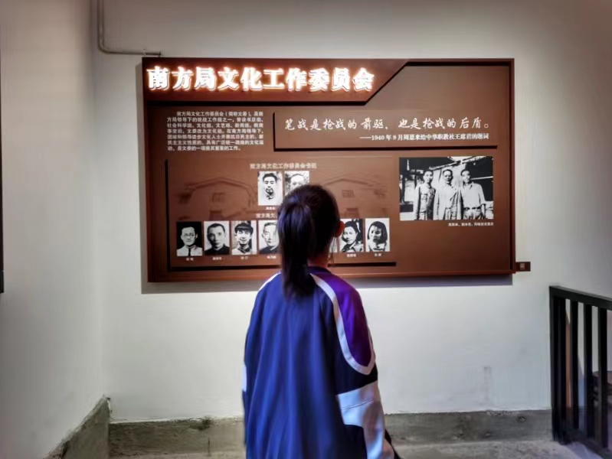

- 救亡室
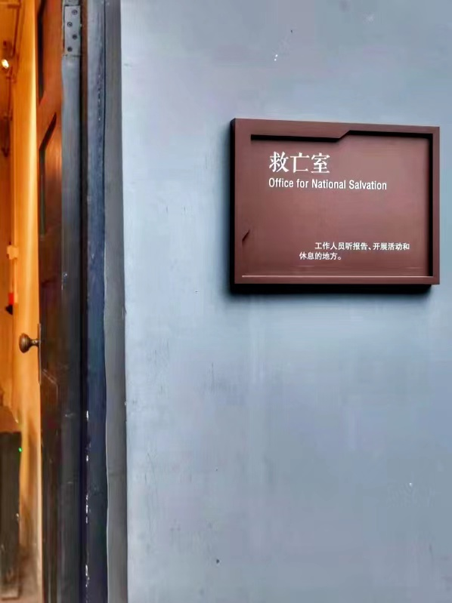

- 饭堂
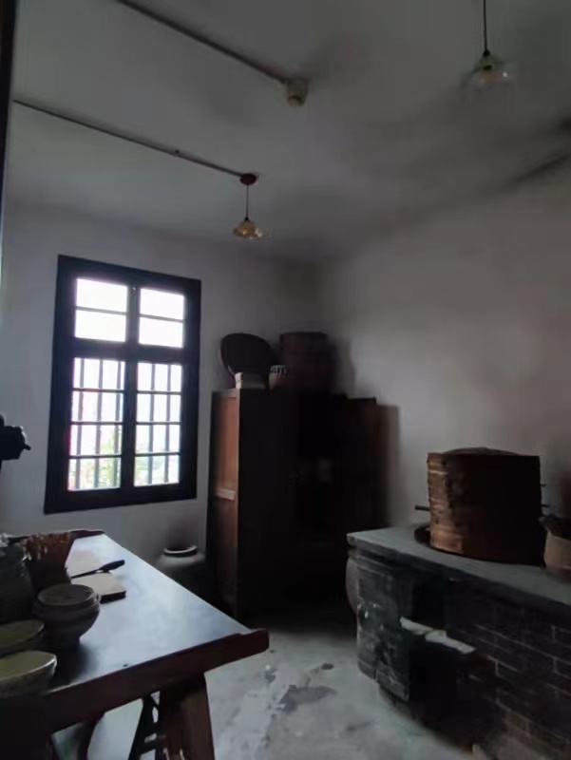
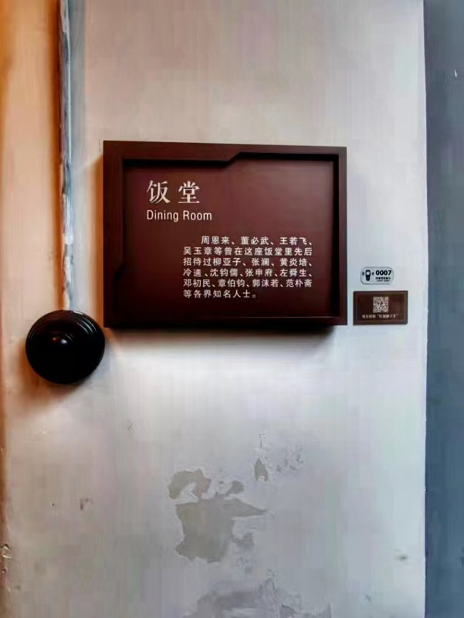

- 防空洞
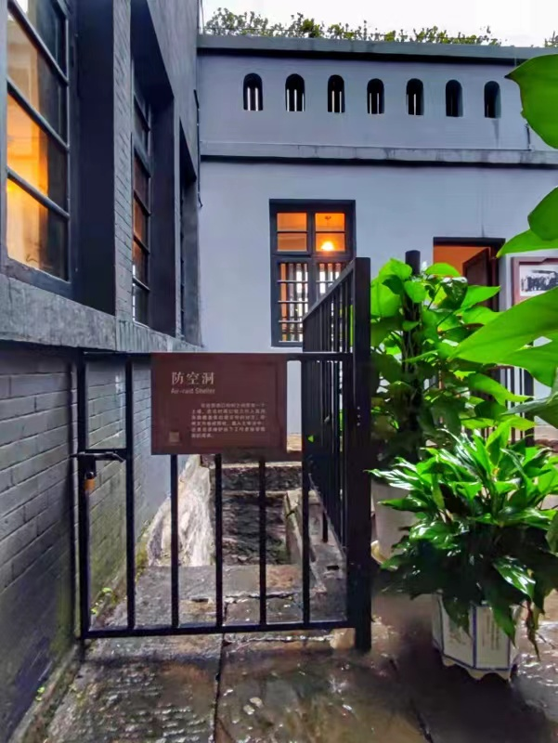

- 办公室及卧室

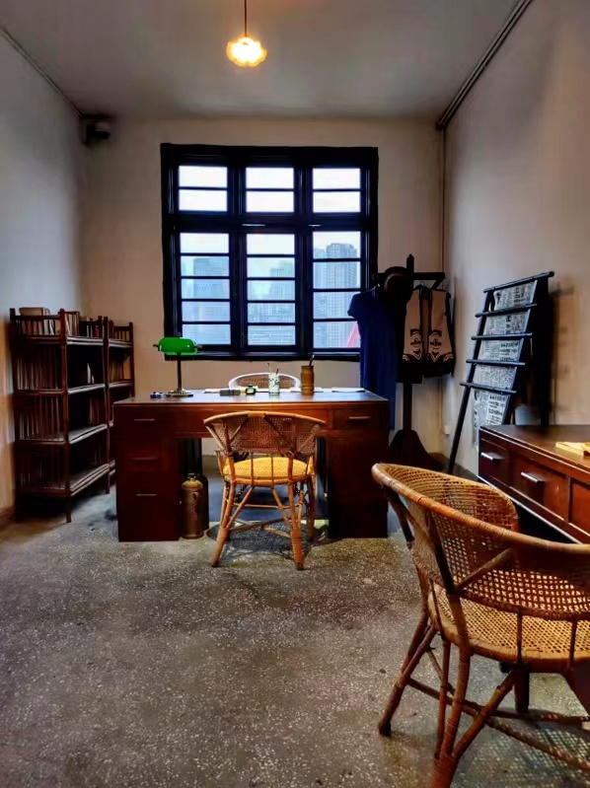
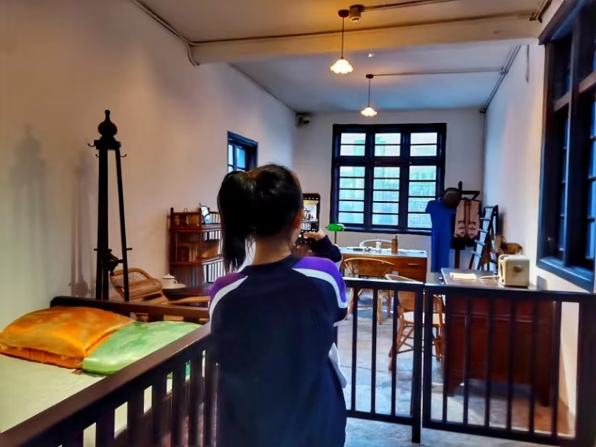

红色七月

在那个七月，
在无尽的黑暗中，
有一束明亮的光，
照亮远方。

哪怕，
不知道自己能燃烧到何时，
却依然用信仰照亮心田，
将无尽的黑暗驱逐。

在那个七月，
在无边的巨浪中，
有一艘领航的帆船，
指引前方。

哪怕，
不知道自己能破浪到何时，
却依然披荆斩棘，
将恐慌的内心安慰。

他们将红色比作欲望之火，
并将它们涂满眼睛和心脏，
当无尽的黑夜来临，
他们用欲望之火将天空照亮，
待红色，
充斥这一座城。

